Resbalón en Escalera de Zaranda – Traumatismo de Tórax
Fecha del accidente  07/05/18 | Operadora y Lugar  BASE PIN | Alerta Nº 05/2018

A – Descripción del evento

Siendo las 14:15 hs el operario se encontraba realizando el chequeo de las telas y los tacos de una zaranda secadora. Al salir de la pisadera procede a bajar de la misma a través de la escalera de acceso, se resbala desestabilizándose, se le resbala la mano de la baranda y cae hacia su frente-izquierda, golpeándose el tórax con el vértice de un contenedor ubicado en el lugar. El sector del accidente se encontraba muy húmedo debido a que se encontraba lloviendo al momento del evento.
B – Causas:
No advertir posible caída – sector resbaladizo por humedad .
No realiza agarre seguro al bajar por la escalera.
C – Lesiones al operario
Traumatismo de tórax lado izquierdo.
E – Acciones Correctivas:
Confeccionar y difundir alerta de seguridad. Refrescar los riesgos al bajar por escaleras.
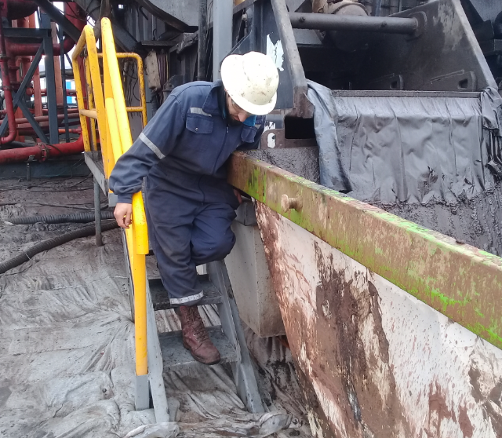
Recuerde: Antes de realizar cualquier tarea “ANALICE los RIESGOS" de esta manera evitaremos consecuencias negativas.

